9

上海建桥学院课程教学进度计划表

1. **基本信息**

|  |  |  |  |
| --- | --- | --- | --- |
| 课程代码 | 0010041 | 课程名称 | 病理学与病理生理学 |
| 课程学分 | 3 | 总学时 | 48（理论40，实践8） |
| 授课教师 | 王永实 | 教师邮箱 | 20068@gench.edu.cn |
| 上课班级 | 20级专科 护理3班 | 上课教室 | 四教205，207 |
| 答疑时间 | 每周二、三下午16:00—18:00, 地点：高职222室，电话18905238181 | | |
| 主要教材 | 《病理学与病理生理学》主编陈振文、杨美玲 人民卫生出版社 2020年 | | |
| 参考资料 | 《病理学与病理生理学》 主编：步宏 人民卫生出版社第4版  《病理生理学》主编：王建枝 殷莲华 人民卫生出版社第8版 | | |

1. **课程教学进度**

|  |  |  |  |
| --- | --- | --- | --- |
| 周次 | 教学内容 | 教学方式 | 作业 |
| 一 | 绪论  第一章 疾病概论 | 讲课 | 健康、疾病、死亡的概念  病因的分类、疾病的经过  脑死亡的意义 |
| 二 | 第四章 细胞、组织的适应、损伤与修复  第一节 细胞、组织的适应  第二节 细胞、组织的损伤 | 讲课 | 适应、凋亡的概念  常见适应类型 |
|  | 第三节 细胞、组织的修复 | 讲课 | 肉芽组织、一期和二期愈合概念  再生修复过程 |
| 三 | 第五章 局部血液循环障碍  第一节 充血和淤血  第二节 血栓形成  第三节 出血 | 讲课 | 血栓形成、栓塞、梗死的概念  血栓形成的条件 |
| 四 | 第四节 栓塞  第五节 梗死  病例讨论 | 讲课  病例讨论 | 血栓形成、栓塞、梗死的关系 |
|  | 实验一 细胞、组织的适应、损伤与修复、局部血液循环障碍  观察典型大体标本及切片并绘图  病例讨论 | 实验  病例讨论 | 完成实验报告 |
| 五 | 第九章 炎症  第一节 炎症的原因  第二节 炎症的基本病理变化  第三节 炎症的基本表现和全身反应 | 讲课 | 炎症的局部表现和全身反应 |
| 六 | 第四节 炎症的类型及病理变化  第五节炎症的结局  第六节 防护原则 | 讲课 | 急性渗出性炎症类型及特点  慢性肉芽肿性炎病变特点 |
|  | 第十二章 肿瘤   1. 肿瘤的概念 2. 肿瘤的特性 3. 肿瘤的命名和分类 4. 良恶性肿瘤的区别 | 讲课 | 良恶性肿瘤的区别 |
| 七 | 1. 癌前病变、上皮内瘤变 2. 肿瘤的原因和发病机制 3. 肿瘤的防护原则 4. 常见肿瘤举例 | 讲课 | 肿瘤的防护原则 |
| 八 | 实验二炎症肿瘤  观察典型大体标本及切片并绘图  病例讨论 | 实验  病例讨论 | 完成实验报告 |
|  | 第六章 水电解质代谢紊乱   1. 水钠代谢紊乱 2. 钾代谢紊乱   第七章 酸碱平衡紊乱 | 讲课 | 高钾血症对机体的影响 |
| 九 | 期中考试 | 考核 | 闭卷考试 |
| 十 | 第八章 发热  发热的原因、发热的发生机制、发热的分型分期、发热时机体功能代谢变化和发热的处理原则 | 讲课 | 发热的分型分期及热代谢特点 |
|  | 第三章 缺氧  第一节 常用血氧指标及其意义  第二节缺氧的原因和类型   1. 缺氧时机体功能及代谢变化 2. 影响机体对缺氧耐受性的因素 3. 防护原则 | 讲课 | 缺氧的类型及机制  不同类型缺氧的补氧原则 |
| 十一 | 第二章 应激  第十章 休克  第十一章 弥散性血管内凝血 | 讲课 | 休克发生的根本原因  DIC的凝血功能变化特点 |
| 十二 | 第十三章 呼吸系统疾病   1. 慢性阻塞性肺病 2. 肺炎 3. 肺硅沉着症 4. 慢性肺源性心脏病 5. 呼吸系统常见肿瘤 | 讲课 | 慢性阻塞性肺病的原因、基础疾病及病变特点  慢性肺源性心脏病的病因、发病机制及临床表现 |
|  | 第十五章 心血管系统疾病   1. 动脉粥样硬化 2. 高血压病 3. 风湿病 4. 慢性心瓣膜病 | 讲课 | 冠状动脉粥样硬化性心脏病的类型及病变特点  高血压病变分期及器官病变 |
| 十三 | 实验三 心血管、呼吸系统常见疾病  观察典型大体标本及切片并绘图  病例讨论 | 实验  病例讨论 | 完成实验报告 |
| 十四 | 第十四章 呼吸功能不全  第十六章 心功能不全 | 讲课 | 左心衰竭和右心衰竭的比较  I型呼衰和II型呼衰吸氧区别 |
|  | 第十七章 消化系统疾病   1. 胃炎 2. 消化性溃疡 3. 病毒性肝炎 4. 肝硬化 5. 消化系统常见恶性肿瘤 | 讲课 | 消化性溃疡病变特点  门脉性肝硬化病理临床联系 |
| 十五 | 第十九章 泌尿系统疾病   1. 肾小球肾炎 2. 肾盂肾炎 3. 泌尿系统常见肿瘤 | 讲课 | 肾小球肾炎分型及病变特点 |
| 十六 | 第十八章 肝性脑病  第十九章 肾功能不全 | 讲课 | 肝性脑病的发生机制  急性肾衰竭的原因和机体代谢变化 |
|  | 实验四 消化、泌尿系统疾病  观察典型大体标本及切片并绘图  病例讨论 | 实验  病例讨论 | 完成实验报告 |

**三、评价方式以及在总评成绩中的比例**

|  |  |  |
| --- | --- | --- |
| **总评构成（1+X）** | **评价方式** | **占比** |
| 1 | 期末闭卷考试 | 50% |
| X1 | 课堂表现 | 10% |
| X2 | 课堂测验（期中考试） | 20% |
| X3 | 实验报告 | 20% |

注：本学期根据采用的教材内容（陈振文 杨美玲主编人卫版十三五教材《病理学与病理生理学》）对教学内容和进度进行了适当的调整，特此说明。

任课教师： 系主任审核：

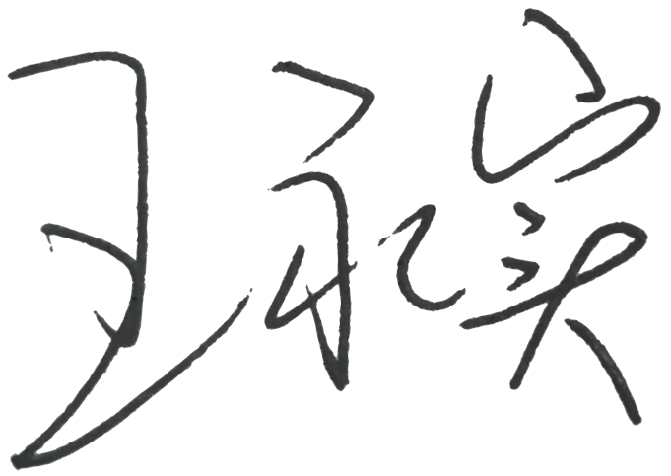

日期：2021年3月1日